бессмертный полк Вощиковской земли

Мальцев Александр Сергеевич
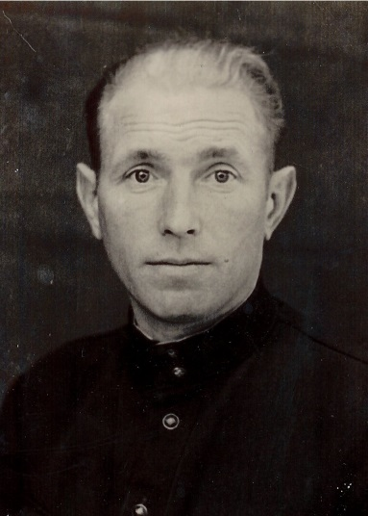
Годы жизни (дата рождения) | 02.01.1920 – 05.07.1996
Место рождения | Д. Середнево Селищенского района Ярославской области
Звание | Сержант
Должность
Место призыва, дата призыва | 27.09.1940 Рыбинским РВК Ярославской области
Места службы | С 10.10.1940 – отдельная химическая рота Отдельной мотострелковой ордена Ленина имени Ф.Э. Дзержинского дивизии особого назначения НКВД СССР (ОМСДОН) (г. Москва). 07.11. 1941 участвовал в военном параде на Красной площади. Участвовал в параде 24.06.1945.
Ранения и контузии
Награждения | Медали «За оборону Москвы», «За победу над Германией в Великой Отечественной войне 1941 – 1945 гг.»

